 | BURSA ULUDAĞ ÜNİVERSİTESİ  UYGULAMALI EĞİTİM DOSYASI  KAPAK SAYFASI | FR 1.2.3_03

Öğrencinin Öğrenim Gördüğü;  Fakülte / Yüksekokul / Meslek Yüksekokulu:  SAĞLIK HİZMETLERİ MESLEK YÜKSEKOKULU  Program:  TIBBİ DOKÜMANTASYON VE SEKRETERLİK | RESİM  YAPIŞTIRMA  ALANI

ÖĞRENCİNİN

Adı Soyadı:
Öğrenci No:

UYGULAMALI EĞİTİM YAPILAN YERİN
Adı:
Adresi:
Telefon:
E-posta:

( ) Sayfa ve eklerden oluşan bu Rapor Dosyası öğrenci tarafından kurumumuzdaki
çalışma süresi içinde hazırlanmıştır.
İŞ YERİ YETKİLİSİ
Adı Soyadı: | İmza/Kaşe:
Görevi/Unvanı:
Tarih:

İlk Yayın Tarihi: 23.02.2022 | Revizyon No/Tarih:0 | Sayfa 1 / 1
Web sitemizde yayınlanan son versiyonu kontrollü dokümandır.

Çalışmanın konusu ve ana hatları:
-Kurum ve Birim Tanıtımı,
-Sekreter Tanımı ve Görevleri,
-SUAM’da görevli klinik bilgi işlem sekreterlerinin yaptıkları işler
Çalışmanın yapıldığı tarih/ tarihler: XX.XX.2023 (1.gün)
Çalışma ile ilgili açıklamalar:
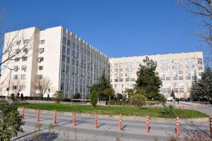
İlk hafta kurumumuz ve birimimiz ile ilgili bilgileri öğrendim ve birlikte çalıştığım sekreter XXXXX XXXXXX ile tanıştım.
Sağlık Uygulama ve Araştırma Merkezi, Uludağ Üniversitesi bünyesinde Haziran 1990'da Görükle Kampüsünde kurulmuştur.

Fiili 880 yatak kapasiteli bir araştırma hastanesi olan Merkezimiz, 789 Akademik, 113 İdari ve 600 Sağlık Personeli olmak üzere 1519 personel ile hizmet vermektedir.

UÜ-SUAM tam teşekküllü bir hastane olup her türlü hastanın tanı ve tedavisini yapabilen insan kaynaklarına, modern makine ve teçhizata sahiptir. Modern klinik ve poliklinik olanakları ile günde ortalama 3000 - 3500 hastaya poliklinik hizmeti vermekte olan Merkezimizde bunlara ek olarak "canlı veya kadavradan" böbrek nakli de yapılmaktadır.
BUÜ SUAM'ın misyonu, çağdaş eğitim ve araştırma programları ile desteklenen kaliteli sağlık hizmetlerini, sosyal devlet bilinci ile hasta haklarına saygılı ve etik kurallara bağlı olarak toplumun tüm kesimlerine sunmaktır.

HASTANE VİZYONU
• Evrensel düzeyde çağdaş eğitimin yapıldığı,
• İleri teknoloji kullanarak sağlık bilimleri alanında bilginin üretildiği, uygulandığı, yayıldığı,
• Hizmeti üretenin, hizmeti alanın ve öğrencilerin memnuniyetinin en üst düzeyde olduğu,
• Mensubu olmaktan onur duyulan,
• Uluslararası alanda rekabete açık üstün nitelikli sağlık hizmeti sunan,
• Ulusal düzeyde önder Sağlık Uygulama ve Araştırma Merkezi olmaktır.

ULUDAĞ ÜNİVERSİTESİ GÖĞÜS HASTALIKLARI CERRAHİ KLİNİĞİ TANITIMI

Göğüs hastalıkları bölümü bünyesindeki doktorlar dahilinde, akciğer, bronşiyal tüpler, burun, yutak ve boğazı da içeren solunum sistemini etkileyen hastalıkların önlenmesi, teşhis edilmesi ve tedavi edilmesinde uzmanlaşmış tıp doktorudur. Akciğer kanseri, solunum yetmezliğinin akut komplikasyonları, zatürre, bronşit, kanser, astım, tüberküloz vb. rahatsızlıkları tedavi eder.
SUAM Klinik Sekreterinin Tanımı ve Görevleri
Tanımı: Hastaların muayeneye hazırlık, kabul ve dosya işlemlerini yapma, tıbbi - idari ve istatistiki dokümanları hazırlama bilgi ve becerisine sahip nitelikli kişidir.

Görevleri:
- Hastaların servise kabulünü ve odalarına yerleştirilmesini sağlar
- Hasta yatış ve çıkışları ile ilgili protokol defteri veya bilgisayar dosyalarının giriş ve çıkış kayıtlarını yazar
- Genel sağlık sigortası kapsamında olan hastaların tüm işlemlerinin Sağlık Uygulama Tebliği doğrultusunda yapılmasını;
- Hastaların getirecekleri evraklar hususunda bilgilendirilmesini (adli – iş trafik kazası olanların tutanak, poliçe gibi evraklarının temin edilmesi);
- Hastaya yapılan hizmet girişlerinin, hekimlerin verdiği çizelge doğrultusunda günlük olarak işlenmesini;
- Klinik hastalarının günlük yatak ve vizit girişlerinin yapılmasını, refakatçi takip işlemlerinin yapılmasını
- Günübirlik yatışlarda epikriz takibinin yapılıp tedavi hizmetlerinin hasta hesabına işlenmesini, ….
…..

(Burada birinci gün anlatımları bitti ve ikinci gün anlatımları için yeni sayfaya geçiyoruz… Buralarda birkaç satır boşluk olabilir.)

(Burada da 1 satır boş kalsın)
Çalışmanın konusu ve ana hatları: Haftalık Dosya İşleri
Çalışmanın yapıldığı tarih/ tarihler: XX.XX.2022 (25.gün)
Çalışma ile ilgili açıklamalar:
Bugün her hafta düzenli olarak yaptığımız dosya işleri ile uğraştım. MİA-MED üzerinden çıkarmış olduğum taburcu olan hastalar listesinin dosyalarını arşivden aldım.
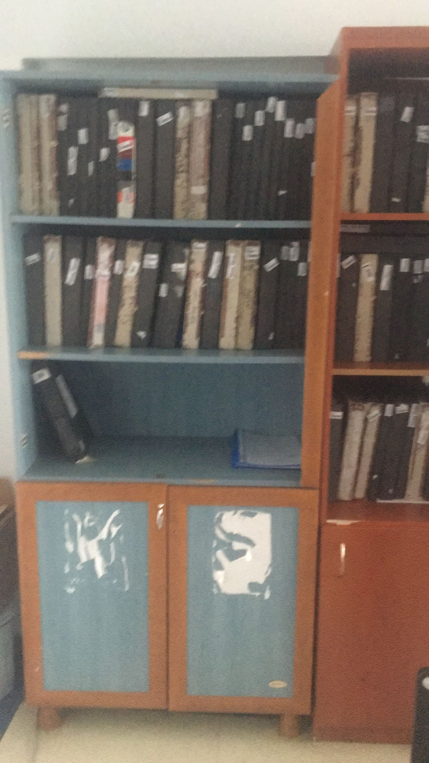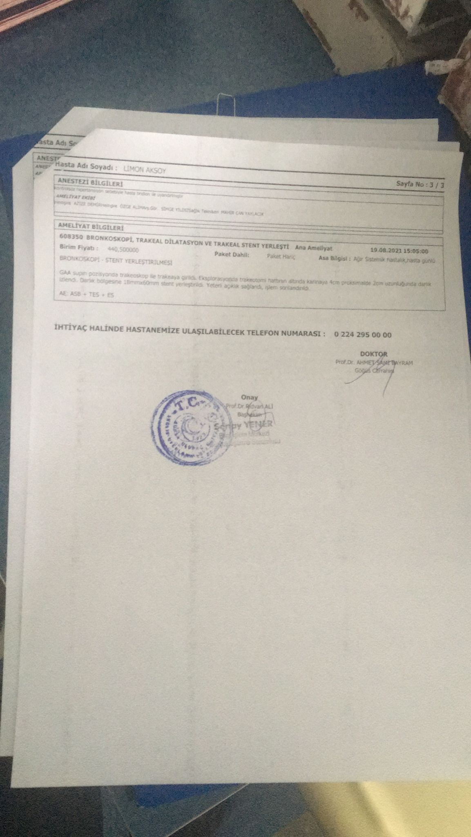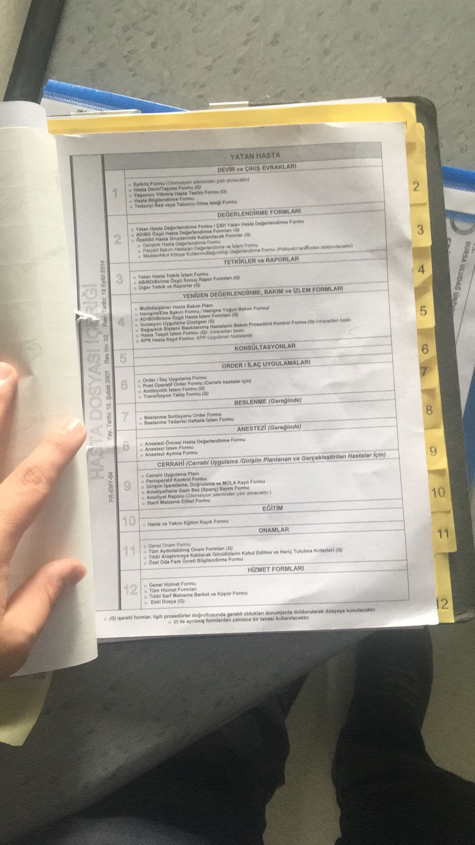
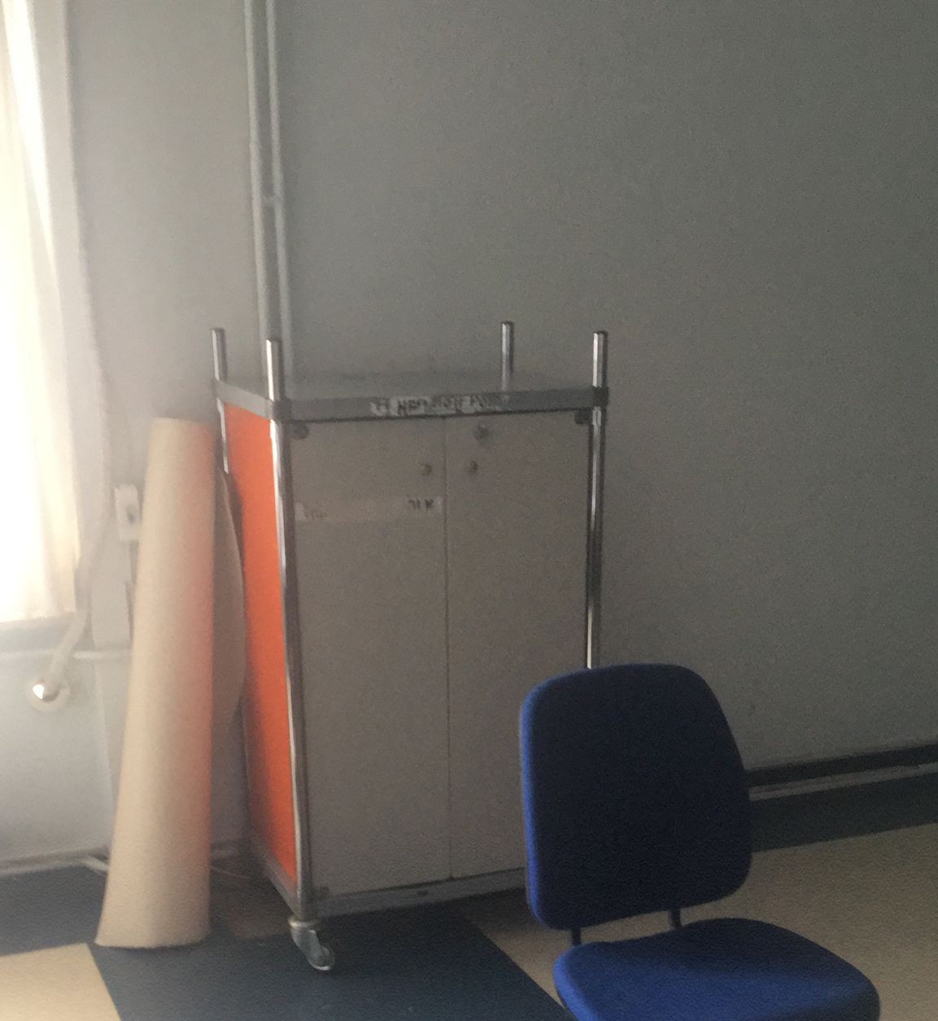
Daha sonra listedeki hastaların epikriz raporlarını belirlenen tarihlere göre çıkardım (epikriz almanın farklı bir yolu ise hasta kayıt aramadan hasta bulunup ctrl+e ile seçilerek direk epikriz ekranın geçilebilir) ve sümenlere koydum.
Sümenleri önce doktorların imzalaması için ilgili doktorlara daha sonra mühür ve imza işlerini bitirmelerini için başhemşireliğe götürdüm.

Dosyaya konulmaya hazır epikrizleri hasta dosyası içeriği yönetmeliğine göre gerekli bölümlere koydum.

İşlemleri biten dosyaları arşiv kasasına koyarak arşive götürdüm.

(BURADA KONULARI BİRAZ DAHA GENİŞLETEREK ANLATMANIZI İSTERİMMMMM)

(Burada da 1 satır boş kalsın) Buradan sonra alt sayfaya – yeni sayfaya geçerek diğer günün konusu anlatılacak…

